1. Buscar el data def existente XXOPMRGI y agregarle el File XXOPMRGI_v04.xml

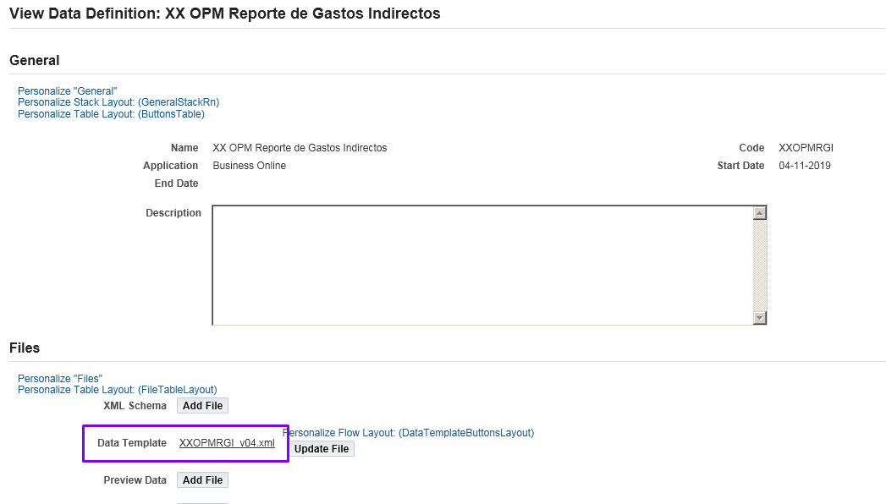

1. Buscar el template existente XXOPMRGI y agregarle el File XXOPMRGI_v05.xsl

